Il Comitato “Ripartiamo dai Fori” (www.ripartiamodaifori.it) e le associazioni Roma Futura e Visiva, in collaborazione con il Gruppo Sel dell’Assemblea capitolina, presentano:

METTIAMOCI ALL’OPERA
Convegno su Progetto Fori, Museo della Città e Nuovi atelier del Teatro dell’Opera
7 luglio 2014, ore 15,00-19,30

Palazzo ex Pantanella, piazza Bocca della Verità 16

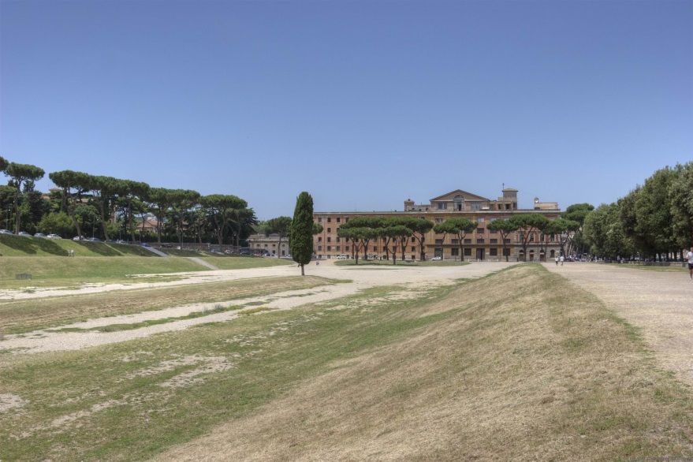

Programma

15,00-19,30

Introduzione: Luigi Nieri (vicesindaco) e Gianluca Peciola (capogruppo Sel)

Presentazione del manifesto “Ripartiamo dai Fori”: Stefano Simoncini (giornalista)

Nuovi atelier del Teatro dell’Opera e Museo della città

Intervengono:
Salvatore Iaconesi (ingegnere, interaction designer), Paco Lanciano (fisico, divulgatore scientifico), Roberto Massaccesi (Direttore del XII Dipartimento e Conservatore degli immobili del Teatro dell’Opera di Roma Capitale), Augusto Palombini (archeologo, ricercatore dell’Itabc, Cnr), Oriana Persico (esperta di partecipazione, artista), Maurizio Varamo (direttore della Scenografia del Teatro dell’Opera), Stefano Veglianti (vicepresidente Municipio V)

Progetto Fori

Intervengono:
Alessandra Capuano (docente di Progettazione architettonica e Urbana alla “Sapienza”), Umberto Croppi (componente Giunta esecutiva di Federculture), Piero Meogrossi (architetto, ex direttore tecnico del Colosseo per la Soprintendenza di Stato), Raffaele Panella (docente di Progettazione architettonica alla “Sapienza”, autore del libro Roma la città dei Fori), Walter Tocci (senatore della Repubblica, direttore del Centro per la riforma dello Stato), Mario Tozzi (commissario straordinario del Parco regionale dell’Appia antica)

Modera:
Mauro Riccardi (architetto)

Intervento del Sindaco Ignazio Marino

Break, ore 17,30-18,00

Tavola rotonda politica sui temi trattati
Intervengono:
Sabrina Alfonsi (presidente del I Municipio), Francesco D’Ausilio (Capogruppo Pd), Michela Di Biase (presidente della Commissione Cultura), Luca Giansanti (Capogruppo Lista Marino), Giammarco Palmieri (presidente del V Municipio)

Modera e conclude:
Gianluca Peciola

Al termine, visita guidata, esposizione di costumi e scenografie storici a cura del Teatro dell’Opera e “aperitivo con vista”

Iniziative collaterali:

Manifesto “Ripartiamo dai Fori”

Durante l’iniziativa sarà presentato un manifesto realizzato con modalità collaborativa che avanzerà una proposta su principi, profilo culturale e modalità di attuazione del “progetto Fori”, e sulla necessità di operare un rilancio culturale della città che parta dall’antico e dall’area archeologica centrale per estendersi a tutta la città.

Roma in real time, a cura di Human Ecosystems (Salvatore Iaconesi e Oriana Persico)

Human Ecosystems è un progetto Italiano, già in sperimentazione ed esecuzione in diverse città del pianeta (S. Paulo, Montreal, Toronto, Budapest) in cui l'osservazione in tempo reale dei social network permettere di descrivere l'Ecosistema Relazionale delle città: l'emergere e la vita quotidiana di persone, comunità e culture nella città, e la comprensione dei flussi di comunicazione, informazione e conoscenza tra di essi.

“La grande dissipazione”, PhotoFlashMob a cura di “Visiva”

Sarà realizzato pochi giorni prima dell’evento un PhotoFlashMob dal titolo “La grande dissipazione”: un’azione collettiva di una folla di citizen photojournalist che perlustreranno l’area archeologica centrale per metterne in luce le criticità da affrontare con la massima urgenza. Sarà organizzata una proiezione in simultanea nella sala che ospiterà il convegno.

Presentazione

Roma ha urgente bisogno di un rilancio strategico internazionale come metropoli della cultura, della bellezza e del benessere, una città che sia finalmente moderna e “aperta” ai nuovi linguaggi e media, che produca cultura e dalla cultura tragga risorse, idee, progetti, suggestioni. L’assenza di un asse strategico forte nella pianificazione culturale e turistica, insieme ai deficit infrastrutturali e di servizi, hanno ridotto la città in questi anni ad un oggetto di “consumo turistico” che ha drasticamente deteriorato la qualità della vita. Il centro storico è diventato un parco tematico assediato da colonne di pullman funzionali a visite-lampo, deturpato da un commercio dozzinale, che sia o no abusivo, reso insicuro da un movida notturna esasperata: in questo modo la città non si arricchisce e non arricchisce chi la visita, non produce benessere e conoscenza con il suo patrimonio storico-artistico, non sviluppa qualità della vita e vivibilità, non crea sviluppo sostenibile, non offre nuove opportunità di occupazione e nuovi sbocchi di mercato. Ha prodotto in questi anni isole di commercio selvaggio e informale, che non determina crescita complessiva a livello urbano. Per cambiare drasticamente rotta occorre comprendere anzitutto che la sproporzione tra valore e uso del patrimonio straordinario di Roma non è più accettabile, e che occorre invertire il paradigma. Per avere un turismo di qualità occorre che vi sia un’offerta culturale adeguata e una qualità urbana generale che permetta di fare della città, e non solo di alcuni suoi monumenti, la meta privilegiata del turismo. A questo punto, l’unica chance è “ripartire dai fori”, cioè riferirsi all’orizzonte ideale più nobile che abbia prodotto fino ad oggi la cultura romana, il “Progetto Fori”.
L’area archeologica centrale attende da troppi anni una risistemazione che la liberi dalla morsa del traffico, che integri il parco dell’Appia antica al Palatino e al Foro romano, e quest’ultimo ai Fori imperiali, che riqualifichi gli edifici abbandonati del comprensorio attribuendo loro nuove funzioni e servizi, che la riconnetta al tessuto della città e alla sua vita di tutti i giorni. Il “progetto Fori” è stato concepito per la prima volta circa 200 anni fa, ma non è mai stato realizzato, e giustamente l’attuale amministrazione intende rilanciarlo, in quanto si tratta di un progetto strategico per l’intera città, dal punto di vista del suo sviluppo economico e culturale.
L’incontro “Mettiamoci all’opera” vuole aprire una riflessione e un dibattito pubblico quanto più ampio sui contenuti culturali, sugli iter istituzionali e sugli strumenti economici che possano garantire una corretta definizione e attuazione del progetto, nella convinzione che questo, per la sua complessità ed entità, possa essere portato a compimento soltanto con la partecipazione e lo slancio ideale dell’intera cittadinanza.
Oltre a valutare criticità e soluzioni del “progetto Fori”, l’incontro metterà al centro della riflessione due iniziative funzionali ad esso che riguardano il complesso dell’ex Pantanella al Circo Massimo, un edificio fondamentale per la sua collocazione e per l’estensione delle sue superfici.
Questo edificio, di proprietà del Comune di Roma, attualmente è occupato con funzioni che non hanno nulla a che vedere con il contesto nel quale si colloca. Una parte consistente di esso ospita infatti i meravigliosi laboratori (allestimenti scenici e sartoria) e magazzini del Teatro dell’Opera, che a causa dell’inadeguatezza della struttura e della sua collocazione subiscono ripercussioni che ne riducono sicurezza (per il lavoro e per il patrimonio) e produttività. Esiste già, ed ha copertura economica, il progetto di trasferire queste funzioni in un’area di proprietà del Teatro in zona Quarticciolo, dove dei vecchi capannoni industriali saranno convertiti in una struttura pianificata ex novo e dotata di tecnologie avanzate, nonché di un teatro di posa. Ciò consentirà anche di avviare un’operazione di valorizzazione straordinaria del patrimonio del teatro e della cultura operistica romana, che ha una lunga e nobilissima tradizione, attraverso la realizzazione di uno spazio espositivo per costumi, scenografie, bozzetti, immagini storiche, che potrebbero restare all’interno del complesso di via dei Cerchi, dove da tempo si pensa di realizzare uno straordinario Museo della città. Un Museo che racconti a visitatori e cittadini lo straordinario romanzo delle sue trasformazioni dall’antichità ad oggi con l’ausilio delle più avanzate tecnologie digitali rappresenta un cardine fondamentale per una valorizzazione di tutto il patrimonio archeologico e storico-artistico di roma, e la sua collocazione a via dei Cerchi consentirebbe anche di farne la più adeguata “porta dei Fori”, ma anche di associare il “progetto Fori” a un modello aggiornato, dal punto di vista tecnologico, di tutela, valorizzazione e fruizione museale. Via dei Cerchi sarà uno spazio per dare a Roma il ruolo culturale che le compete nel mondo, sarà uno spazio civico che permetterà di condividere il passato e il futuro della città, sarà un centro di ricerca e formazione per giovani stranieri e italiani, sarà un luogo che produrrà ricchezza e lavoro per la città.
Il convegno “Mettiamoci all’opera” vuole portare all’attenzione generale la necessità di avviare subito questo fondamentale investimento, presentando anche un “manifesto”, realizzato con modalità collaborative, che dia un contributo proprio in questa direzione, attraverso la definizione di principi, strumenti, iter e finalità del “Progetto Fori”, e l’affermazione di un certo “modello”: un grande parco pubblico, verde e gratuito, che colleghi i Fori all’Appia antica.

